Я.Аким «Апрель»  … Долго шла весна тайком  От ветров и стужи,  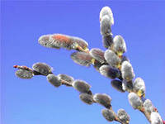  А сегодня – прямиком  Шлепает по лужам,  Гонит талые снега  С гомоном и звоном,  Чтобы выстелить луга  Бархатом зеленым.  «Скоро, скоро быть теплу!» -  Эту новость первой  Барабанит по стеклу  Серой лапкой верба… | П.Воронько «Лучше нет родного края»  перевод С. Маршака  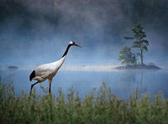  Жура-жура-журавель!  Облетал он сто земель.  Облетал, обходил,  Крылья, ноги натрудил.  Мы спросили журавля:  - Где же лучшая земля? –  Отвечал он, пролетая:  - Лучше нет родного края!

Ф.Тютчев «Зима недаром злится»

Зима недаром злится,
Прошла ее пора –
Весна в окно стучится
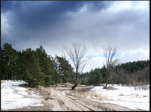
И гонит со двора.
Взбесилась ведьма злая
И, снегу захватя,
Пустила, убегая,
В прекрасное дитя…

